02-022 ПМ-10 поливомоечная машина ёмкостью цистерны 6 м3 на шасси ЗиЛ-164/164А 4х2 со снегоочистительным оборудованием, производительность: мойка 15 тыс. м2/час, полив 55 тыс. м2/час, вес: порожний 5.25 тн, полный 11.25 тн, ЗиЛ-164 97 лс, скорость: рабочая до 20 км/час, транспортная 75 км/час, МЭМЗ г. Москва 1957-64 г.
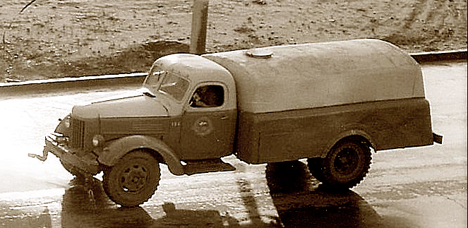

Завод изготовитель: Московский экспериментально-механический завод Управления благоустройства Мосгорисполкома.

Поливомоечные машины — наиболее важный компонент коммунальной техники. Одна поливомоечная машина способна заменить не один десяток квалифицированных дворников. Поливомоечная машина предназначена для механизированной мойки и поливки асфальтобетонных дорог, очистки дорожных покрытий от свежевыпавшего снега, поливки зеленых насаждений и пожаротушения. Поливомоечная машина работает круглый год. Летом поливает газоны и моет улицы от грязи. Надев плужно-щеточное оборудование – убирает листву и мусор, очищает дороги от снега зимой. С помощью плуга, обычно установленного впереди машины, основной слой снега сгребается и смещается в сторону. Оставшийся слой снега высотой около 10-20 мм подметается уборочной цилиндрической щеткой и отбрасывается в сторону. При необходимости эта машина может быть водовозом и дополнительным средством пожаротушения. Такие машины рассчитаны на интенсивную эксплуатацию, содержат специальные узлы и механизмы, различаются набором приспособлений, характеристиками.
Специальное оборудование поливомоечной машины ПМ-10 смонтировано на шасси автомобиля ЗиЛ-164. Вода из цистерны подается на форсунки, расположенные на переднем бампере, и поливомоечная машина, двигаясь со скоростью 5-7 км/ч, смывает с проезжей части или тротуара грязь и пыль. Необходимое давление в системе создается при помощи насоса. Насос управляется с пульта управления, расположенного в кабине водителя поливомоечной машины. Тот же насос заправляет цистерну водой в случае ее наполнения из водоема.
Плужное оборудование ПМ-10 состоит из поворотного отвала, сцепной и толкающей рам, механизма подъема плуга. Поворотная рама ПМ-10 сварена в виде дуги из профилей, приваренных к отвалу, которые имеют отверстия для фиксации отвала в определенном положении на сцепной раме и по отношению к продольной оси машины. Отвал плуга сварной конструкции выполнен в виде каркаса из уголка с приваренным к нему стальным изогнутым листом. К нижнему продольному элементу каркаса болтами прикреплены сменные резиновые ножи в виде отдельных секций.
Снегоочистительное щеточное оборудование состоит из цилиндрической щетки, ее рамы, механизмов привода щетки и ее перемещения в рабочее и транспортное положение. Каркас цилиндрической щетки представляет собой трубу с фланцами по концам. На трубе расположена стальная профилированная лента, в которую уложен стальной или капроновый ворс, прикрепленный к каркасу щетки стальным канатом. Концы каната закреплены на фланцах болтами. Щетка на подшипниках свободно может вращаться вокруг горизонтальной оси. Для подъема щетки в транспортное положение служит гидроцилиндр, фиксирующий это положение с помощью шарикового клапана. Давление щетки на дорожное покрытие и, следовательно, деформацию ворса можно изменять, регулируя длину цепи, на которой подвешена щетка. Щетка получает вращение от двигателя базового шасси с помощью коробки отбора мощности, карданной передачи и конического редуктора.
Гидросистема служит для подъема плуга и щетки и состоит из масляного насоса, приводимого во вращение коробкой отбора мощности, двух секций распределителя по числу гидроцилиндров и гидрозамков этих цилиндров.
Главным недостатком поливомоечных машин второй половины прошлого века была сезонность их применения. Зимой на них можно было навесить только снежный плуг. Цистерна, как правило, не демонтировалась, поэтому базовое шасси использовалось, по большому счету, неэффективно. В начале 1970-х годов это проблему решили с внедрением в массовое производство комбинированных машин типа ПМ-130, у которых зимой цистерну можно было заменить на пескоразбрасыватель. В роли поливомоечной техники выступал также и городской электротранспорт. Поливомоечные трамваи и троллейбусы создавались силами самих трамвайно-троллейбусных хозяйств либо силами небольших ремонтных предприятий.
Сегодня поливомоечных машин в чистом виде практически не существует. Все чаще используются комбинированные дорожные машины (КДМ), в составе которых имеется и поливочно-моечное оборудование. Использование многофункциональных автомобилей с большим количеством сменного оборудования дает существенную экономическую выгоду, так как исключаются сезонные простои базового шасси. Классическая схема КДМ подразумевает использование летом поливомоечного и подметального оборудования, а зимой пескоразбрасывающего, плужного и щеточного.

Засов И. А., Корнопелев А. С., Ереснов Н. И. Эксплуатация, техническое обслуживание и ремонт машин для уборки городских территорий (справочное пособие), Издательство по строительству Москва 1970 г.

Технические характеристики ПМ-10
Шасси . . . ЗиЛ-164
Емкость цистерны в л 6000
Ширина мойки в м до 8
поливки в м 18
Расход воды в л/м²:
при мойке 0,9—1,1
при поливке 0,2—0,3
Рабочие скорости в км/ч:
при мойке . . . . до 16
поливке . . 20
Производительность при расстоянии до заправки водой 1,5 км в тыс. м²/ч:.
при мойке 15
поливке 55
Вес машины в кг:
с порожней цистерной 5 250
с цистерной, заправленной водой . . . 11250
Вес специального оборудования в кг . 1800
Габаритные размеры в мм: длина 7000, ширина 2500, высота 2 260

Снегоочистительное оборудование поливомоечной машины ПМ-10
Снегоочистительное оборудование поливомоечной машины состоит из плуга и цилиндрической щетки (рис. 35) как и на машине ПМ-130.
Тип базового шасси ЗиЛ-150, ЗиЛ-164
Ширина сгребания снега в мм 2650
подметания в мм 2300
Наибольшая высота сдвигаемого слоя снега в мм 400
Диаметр щетки в мм 500
Высота подъема плуга в мм 350
То же, щетки в мм 100
Угол установки щетки' в град 30
То же, плуга в град 25—40
Рабочая скорость в км/ч 9—12
Производительность в тыс. м²/ч 22
Общий вес машины в кг 6000
Вес снегоочистительного оборудования в кг . . 1200
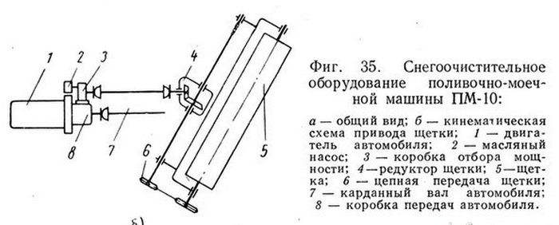
Габаритные размеры в мм: длина 7840, ширина 3060, высота 2150

Технические характеристики ЗиЛ-164А:
Кузов — деревянная платформа с тремя открывающимися бортами.
Кабина — трёхместная, цельнометаллическая.
Компоновка капотная, переднемоторная, заднеприводная.
Колёсная формула 4х2.
Длина 6700 мм. Ширина 2470 мм. Высота 2180 мм. База 4000 мм.
Передний свес 870 мм.
Колея спереди/сзади 1700/1740 мм.
Погрузочная высота 1320 мм.
Размеры платформы: длина 3540 мм. ширина 2250 мм. высота бортов 585 мм.
Грузоподъёмность 4000 кг.
Общая масса буксируемого прицепа 6400 кг.
Снаряженная масса 4100 кг. на переднюю ось 1870 кг. на заднюю ось 2230 кг.
Полная масса 8325 кг. на переднюю ось 2160 кг. на заднюю ось 6165 кг.
Дорожные просветы: под передней осью 325 мм. под задней осью 265 мм.
Радиус поворота 8,5 м.
Максимальная скорость 70 км/час
Контрольный расход топлива при скорости 30-40 км/час 27 л/100 км.
Двигатель ЗиЛ-164А: карбюраторный, 4-тактный, нижнеклапанный.
Число цилиндров 6, Число клапанов 12
Диаметр цилиндра и ход поршня 101,6х114,3 мм.
Рабочий объём 5,55 л.
Степень сжатия 6,2
Порядок работы цилиндров 1-5-3-6-2-4
Максимальная мощность 100 л.с. при 2800 об/мин.
Максимальный крутящий момент 33 кгс*м при 1100-1400 об/мин.
Карбюратор К-82М
Электрооборудование 12 В, Аккумуляторная батарея 3СТ-84 2 шт.
Генератор Г-108В, 20 А, 250 Вт. Реле-регулятор РР-20 или РР-12В,
Прерыватель-распределитель Р-21А, Стартер СТ-15Б, 1,3 л.с. Свечи зажигания А-16У
Сцепление однодисковое, сухое.
Коробка передач 5-ступенчатая, с синхронизаторами на II, III, IV и V передачах.
Передаточные числа: коробки передач 7,44; 4,10; 2,29; 1,47; 1,00; з.х.-7,09, главной передачи 6,45.
Размер шин 9,00-20 или 260-20.
Число колёс 6+1.
Рабочие тормоза барабанные, на все колёса с пневматическим приводом.
Стояночный тормоз барабанный, на трансмиссию с механическим приводом.
Рулевой механизм: глобоидальный червяк с двухгребневым роликом, передаточное число 23,5.
Передняя подвеска на двух продольных полуэллиптичеких рессорах; амортизаторы гидравлические, телескопические, двухстороннего действия.
Задняя подвеска на двух продольных полуэллиптических рессорах с дополнительными рессорами.
Топливный бак 150 л. Топливо бензин А-66.

